Lección 20: Más práctica en representar y resolver
- Representemos y resolvamos más problemas.

Calentamiento: Conversación numérica: Dos pasos
Encuentra mentalmente el valor de cada expresión.
- $20+\left(2×3\right)$
- $30+\left(4×3\right)$
- $50+\left(8×3\right)$
- $99+\left(8×3\right)$

20.1: Falta de información: Introducción
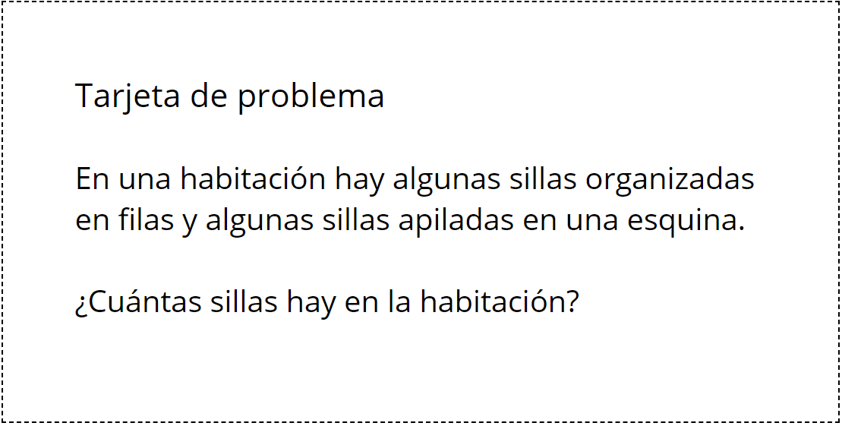

20.2: Falta de información: Feria de pastelería
Tu profesor te dará una tarjeta de problema o una tarjeta de datos. No se la muestres ni se la leas a tu compañero.
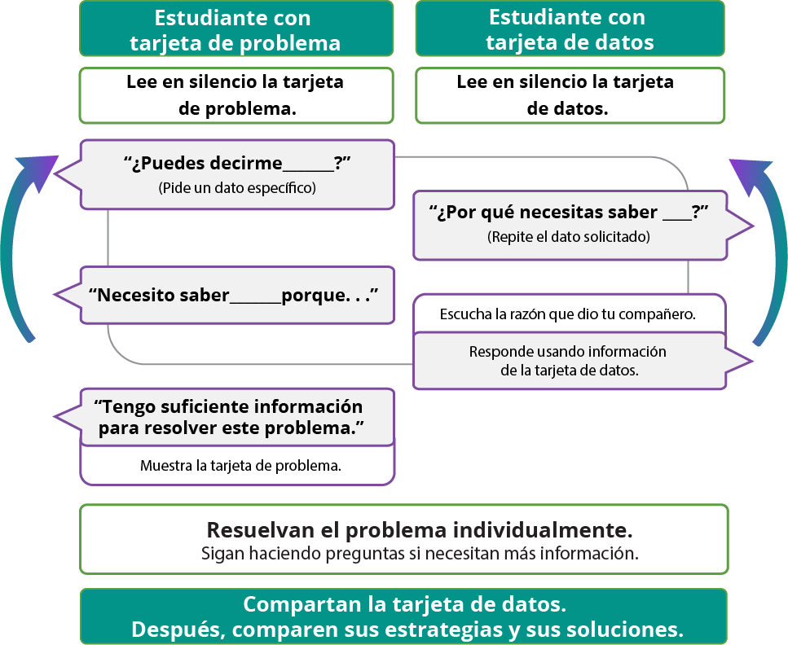
Haz una pausa aquí para que tu profesor pueda revisar tu trabajo.
Pídele al profesor un nuevo grupo de tarjetas. Intercambia roles con tu compañero y repite la actividad.

Section Summary
Section Summary
En esta sección, redondeamos números para estimar las respuestas a los problemas. Esto nos ayudó a decidir si nuestras respuestas a los problemas tenían sentido basándonos en la situación y en los números de la situación.
También escribimos ecuaciones que tenían un número desconocido y usamos diagramas para hallar la respuesta exacta a los problemas.
Situación:
Mai tenía 104 chaquiras. Ella compró 2 paquetes más de chaquiras. Cada paquete trae 10 chaquiras. ¿Cuántas chaquiras tiene ahora?
Diagrama:
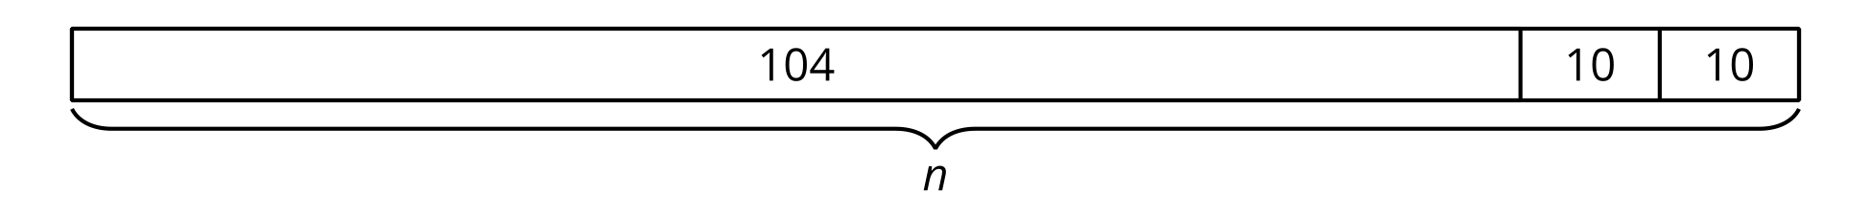
Ecuación con un número desconocido:
$104+\left(2×10\right)=n$
© CC BY 2021 Illustrative Mathematics®

